СОВРЕМЕННЫЕ ТЕХНОЛОГИИ В МОДЕЛИРОВАНИИ

БУМАЖНАЯ ПЛАСТИКА

Для младших школьников самый доступный и легко поддающийся обработке материал – бумага. Работа с бумагой – эта работа с материалом, имеющим свое лицо, обладающим конструктивными и пластическими свойствами. Учитывая универсальные свойства бумаги, её пластичность и яркую художественную выразительность композиций – конструкций и образов из неё в различной технике исполнения (аппликация, оригами, вырезание, плетение), мы обоснованно можем говорить о бумажной пластике.

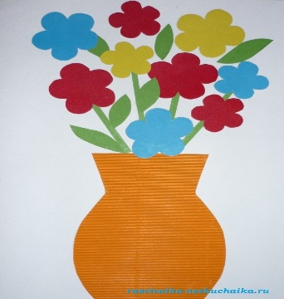 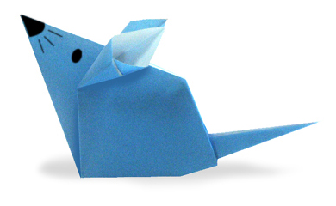 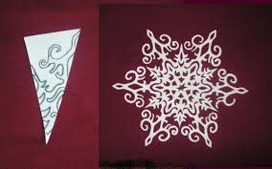

**АППЛИКАЦИЯ ОРИГАМИ ВЫРЕЗАНИЕ**

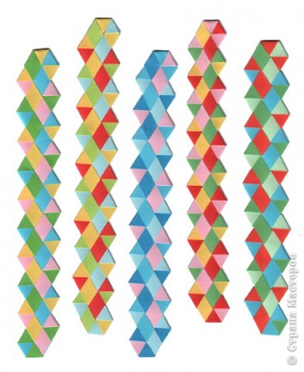 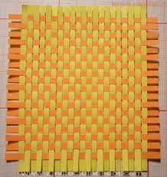

**ПЛЕТЕНИЕ**

Занятия бумажной пластикой, построено по программе, разработанной авторским коллективом под руководством профессора, доктора педагогических наук Т.Я. Шпикаловской, предполагают наличие сведений из различных областей искусства (графики, архитектуры, декоративного искусства), способности чувствовать пространство, умение владеть основными способами изображения на листе и использования начальных практических навыков в конструировании. Недостающие навыки могут быть приобретены в результате упражнений по художественному конструированию бумаги – созданию отдельных изделий и несложных композиций.

В процессе обработки бумаги, применения различных способов и приемов, дети учатся эстетически осмысливать образы знакомых предметов, передавать их в изобразительной деятельности, подчёркивая красоту внешнего облика в преобразованной форме. Белоснежная бумажная пластика волшебная игра света и тени, бесконечные творческие возможности и перспективы её использования заставляют удивляться и искать новые пути и решения в создании художественных образов и сюжетов.

Предлагается выполнять все конструкции в технике бумажной пластики лишь из белой бумаги. И только в конце цикла занятий очень аккуратно можно вводить цвет в виде отдельных деталей или фона. Это необходимо для того, чтобы учащиеся почувствовали красоту, многоликость белой бумажной пластики, увидели выразительность изгибов деталей, усвоили возможности применения бумаги белого цвета в орнаменте, сюжетной композиции, отдельном элементе, чтобы восхитились этой белоснежной гармонией!

Как знакомая мелодичная песня через все занятия должны пройти извечные мотивы народного творчества – дерево жизни, чудо-птица, конь-огонь – символы добра, благополучия, надежды.

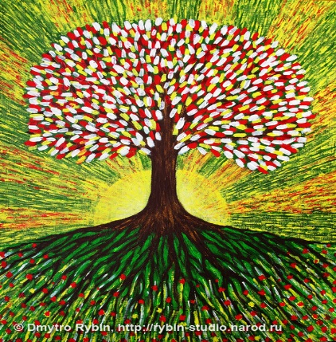 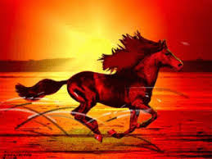

**ДЕРЕВО ЖИЗНИ ЧУДО-ПТИЦА КОНЬ - ОГОНЬ**

Пленяют своей красотой, мудростью, многоликостью и простотой образа женщины матери – Земли. И в бумажной пластике эти народные традиции оживают, привлекая внимание младших школьников к истории и культуре русского народа через художественное конструирование.

Народные мотивы могут послужить опорой в построении уроков по бумажной пластике. Сколько красивых, полезных и приятных вещей можно сделать из бумаги, сколько неизвестного об известном можно с её помощью узнать! С бумагой можно экспериментировать, познавая её свойства; её можно резать, мять, скручивать; из неё можно вырезать силуэты складывать в причудливые формы, создавать образы птиц, животных. Ну, а самое замечательное, когда в руках ребят под умелым руководством педагога бумага превращается в знакомые, родные мотивы.

Путешествие в сказку, музей, мастерскую народных умельцев или на ярмарку, на посиделки – это лишь некоторые варианты возможных форм занятий по бумажной пластике. Игровые моменты усилят эмоциональную окраску урока, повысят его познавательный и творческий характер.

Рекомендуется использование пособий зрительного, литературного, музыкального ряда, а также исторических обрядовых сведений и событий согласно народному календарю. От этого урок станет более продуктивным.

Занятия по художественному конструированию из бумаги условно можно разделить на два этапа:

1. Азбука бумажной пластики;
2. Композиция в бумажные пластики.

На первом этапе учащиеся знакомятся с видами и свойствами бумаги, инструментами, клеем, используемыми на занятиях; в процессе упражнений осваивают простейшие приёмы художественной обработки бумаги. Азы бумажной пластики – это повторение образцов через освоение способов плоскостного, рельефного, объёмного преобразования бумаги и далее варьирование в применении изученных способов при изготовлении отдельных элементов.

Второй этап – это следующая ступень в освоении приемов конструирования из бумаги. На занятиях учащиеся продолжают варьировать, а затем объединяют отдельные элементы в ту или иную композицию. На этом этапе младшие школьники готовы импровизировать для себя новые подходы к решению творческих задач.

При составлении композиций учащиеся могут использовать и объёмные, и плоские формы, и различные детали.

ТЕХНОЛОГИЧЕСКАЯ КАРТА

МОДЕЛИРОВАНИЕ ИЗБЫ ИЗ БУМАГИ

Учащимся предлагается стать мастерами. Только не совсем обычный материал в руках у «плотников» - бумага да картон, а вместо топора и гвоздей – ножницы да клей.

1. Фасад избы собирается из бумажных трубочек – «брёвнышек». Плотно скрутив листок бумаги склеиваем его;
2. Детали фасада можно вырезать из плотного картона;
3. Конёк, верхняя часть дома, вырезается из плотного ватмана;
4. Различные украшения дома, забор выполняется способом симметричного многослойного вырезания;
5. Растительные элементы (дерево) выполняются из полос бумаги;
6. Вся композиция собирается на белом листе бумаги.

